XX544 Scheda creata il 9 febbraio 2026
Descrizione storico-bibliografica
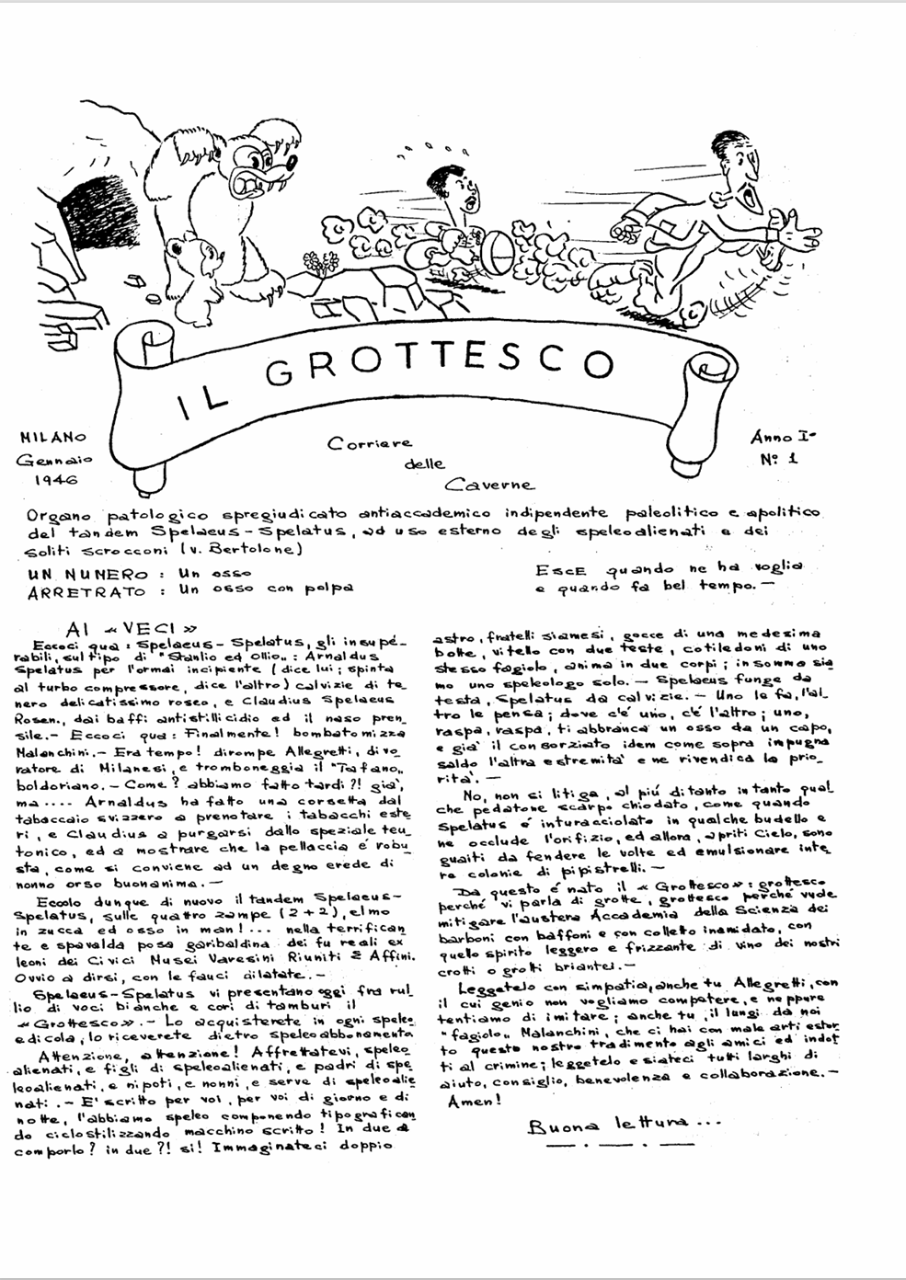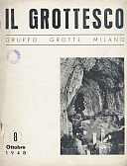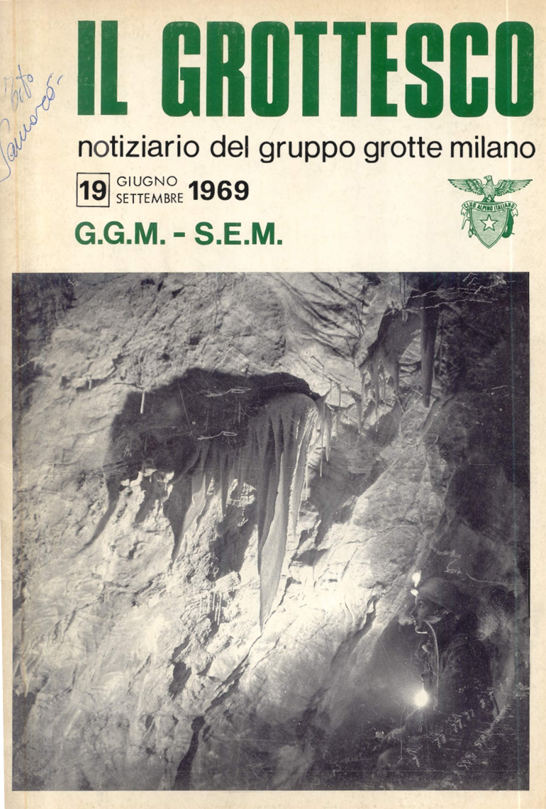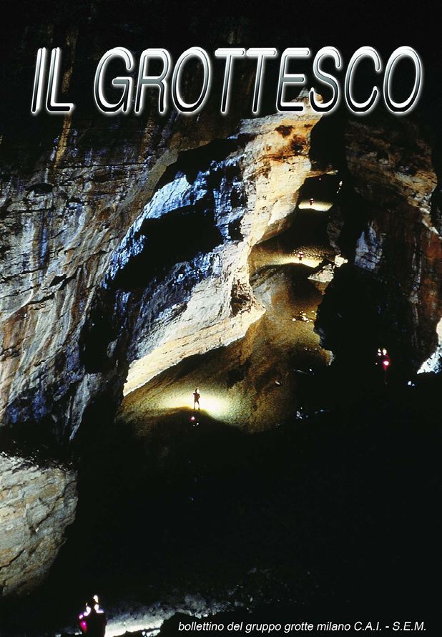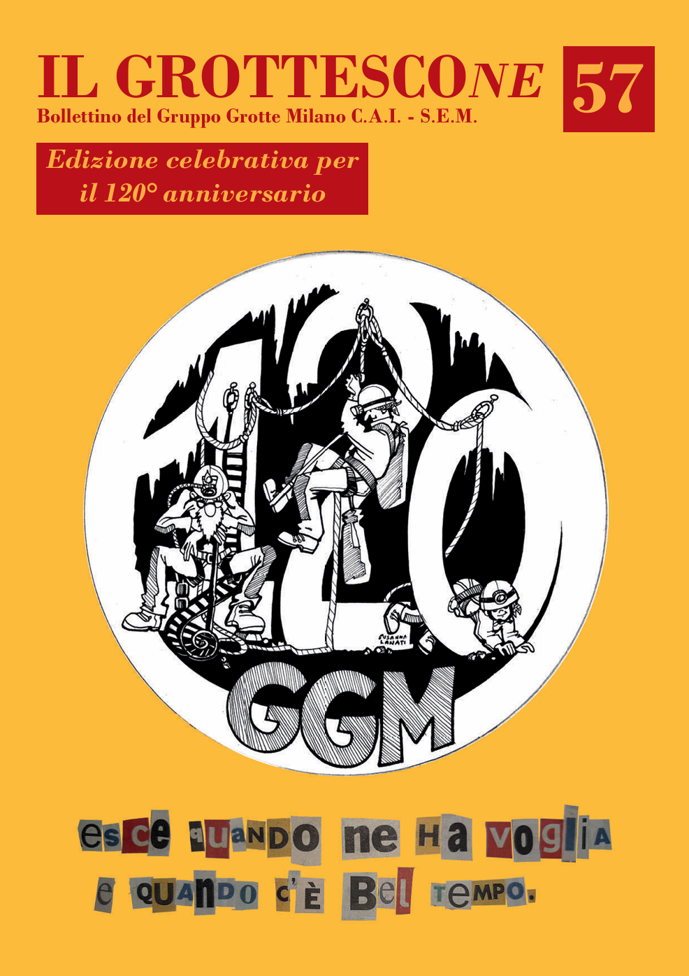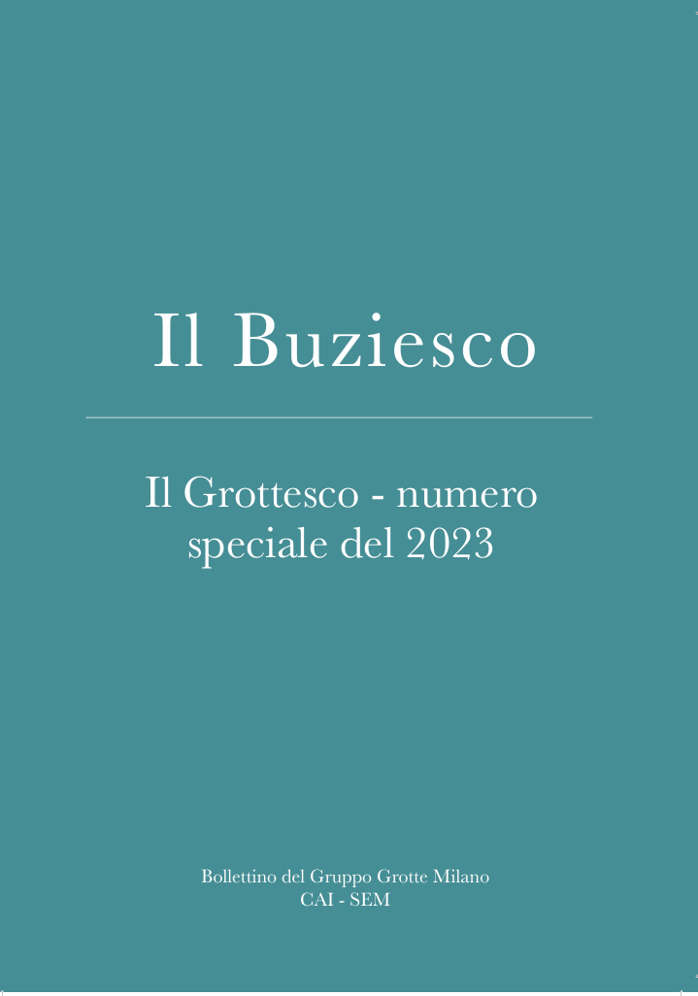
Il *grottesco : corriere delle caverne. – Anno 1, n. 1 (gennaio 1946)-n. 57 (2019); n. speciale (2023). - Milano : [s.n., 1946-2023]. – 58 volumi : ill. ; 24 cm. ((Quadrimestrale fino al 1977; annuale irregolare dal 1979. – Poi sottotitolo: notiziario del Gruppo grotte Milano. – Poi editore: G.G.M.-S.E.M. - TER0000244
Titolo di copertina del n. 57 (2019): Il *grottescone
Titolo di copertina del n. speciale 2023: Il *Buziesco
Autore: Club alpino italiano : Società escursionisti milanesi : Gruppo grotte
Copia digitale: 1(1946)-2023

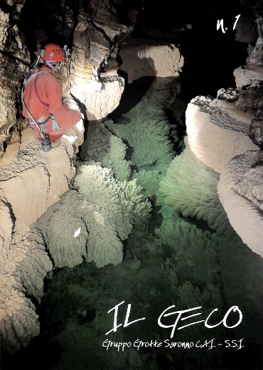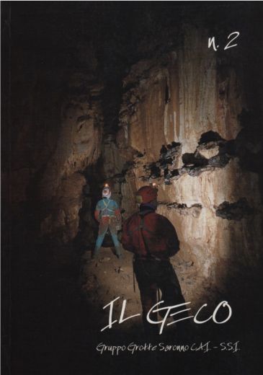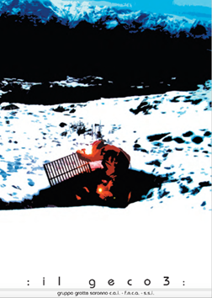
Il *geco : notiziario del Gruppo grotte Saronno CAI-SSI. - N. 1(1999); n. 2 (2001); n. 3 (2005); n. 4 (2010). - Saronno : [s.n.], 1999-2010. – 4 volumi : ill. ; 24 cm. - TO01628569
Autore: Club alpino italiano : Gruppo grotte <Saronno>
Copia digitale: 1(1999)-4(2010)

Soggetto: Caverne – Lombardia – 1946-2023; Grotte – Lombardia – 1946-2023
Classe: D551.44709452

Informazioni storico-bibliografiche
"Già nel gennaio del 1946 si pubblicava dal gruppo Grotte di Milano il primo numero di un periodico litografato, Il Grottesco, per dar notizie della ripresa attività esplorativa nella Lombardia occidentale, dove sono compiute settimanalmente ricognizioni alle grotte meno note o di particolare interesse di studio morfologico, faunistico, paleontologico ecc." (Anelli F., 1955. La Speleologia Italiana durante l'ultima guerra e nel dopoguerra. Atti del 1° Convegno Friulano di Scienze Naturali, Udine 4-5 settembre 1955: 28) http://www.gwferrari.it/RivisteSpeleo/LO/187792259IlGrottesco.html.

Note e riferimenti bibliografici
- https://www.gruppogrottesaronno.com/chi-siamo/.

